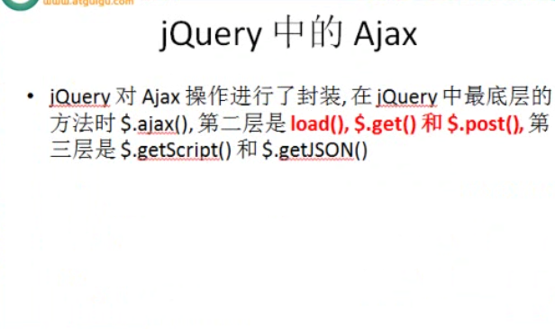最常用的方法是红色字体！！

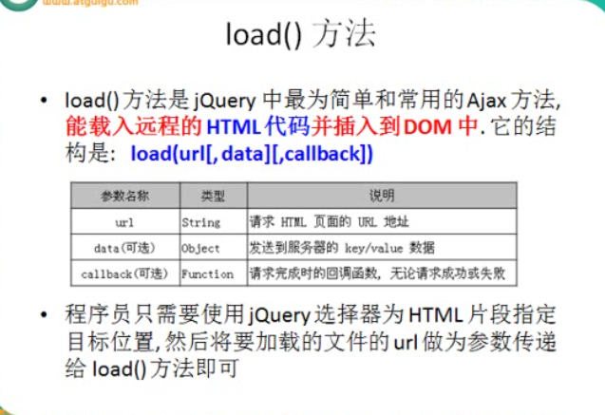

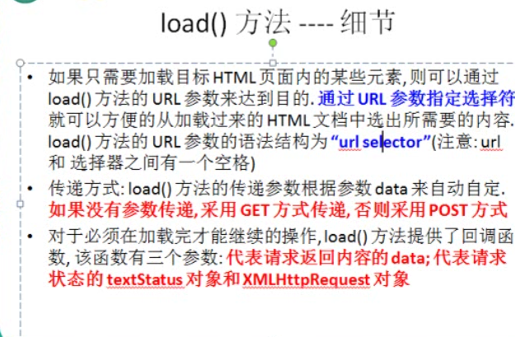

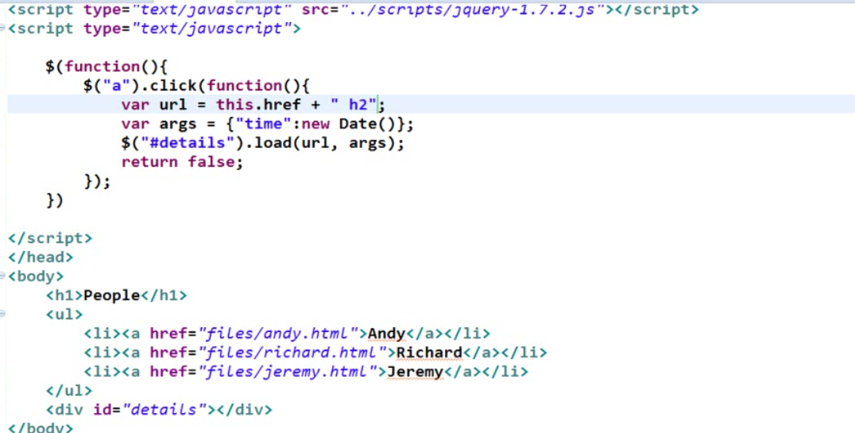

var url = this.href+” h2” 指的是 只提取路径指向该文本中的h2节点的内容

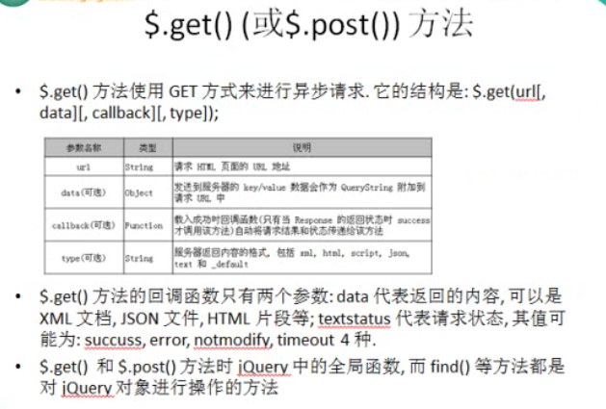

$.get()方法 结果在回调函数中 $.get(url,function(data){});

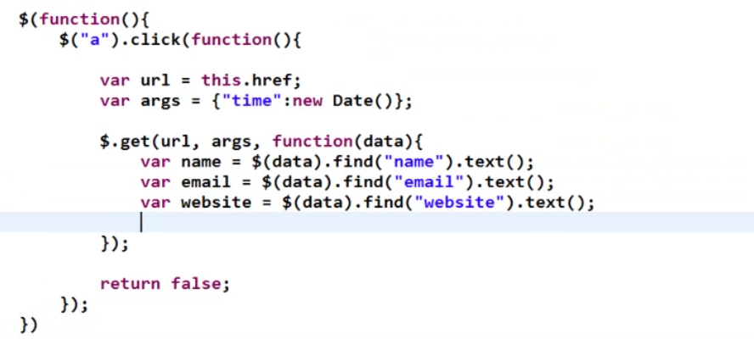

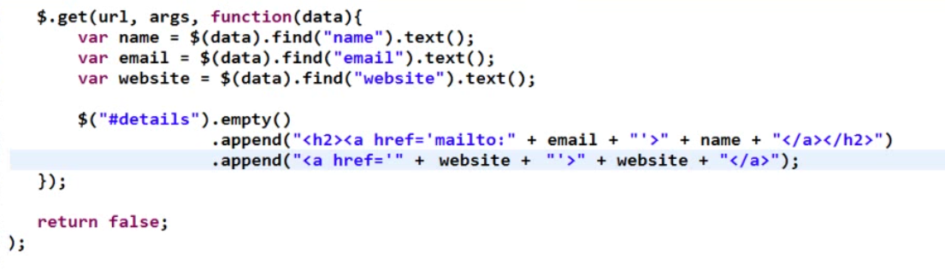清空id为details节点，然后添加节点！ 添加节点中从ajax中获取的数据载入！

$.post()方法跟$.get()方法使用一样

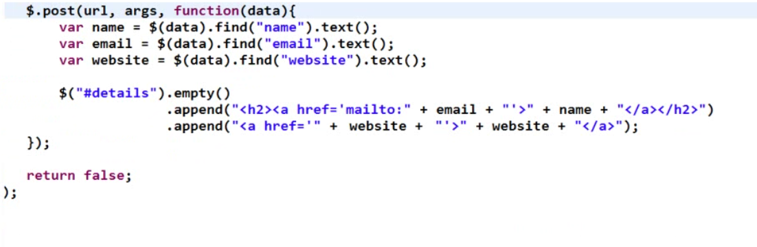



载入json格式：

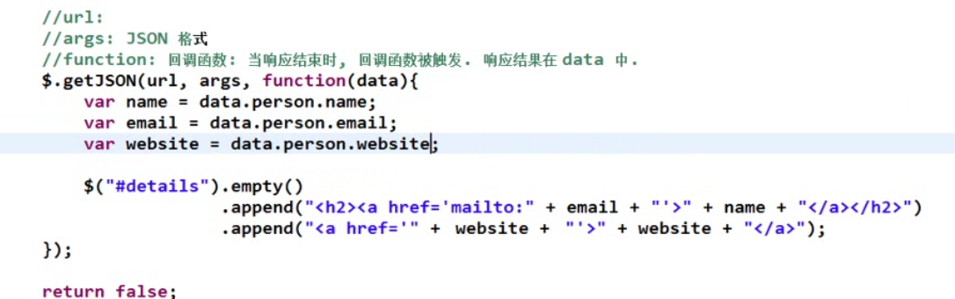

小结：

